МІНІСТЕРСТВО ОСВІТИ І НАУКИ УКРАЇНИ
НАЦІОНАЛЬНИЙ ТЕХНІЧНИЙ УНІВЕРСИТЕТ УКРАЇНИ
«КИЇВСЬКИЙ ПОЛІТЕХНІЧНИЙ ІНСТИТУТ ІМЕНІ ІГОРЯ СІКОРСЬКОГО»
Факультет інформатики та обчислювальної техніки
Кафедра інформатики та програмної інженерії

Лабораторна робота №1
з курсу «Мікропроцесорні технології інтернету речей»

Викладач:  Стельмах О. П. | Виконав:  студент 4 курсу  групи ІП-15 ФІОТ  Волинець К. М.

Київ-2025
1. Завдання на 60
Налаштування HCLK на 6 мегагерц:
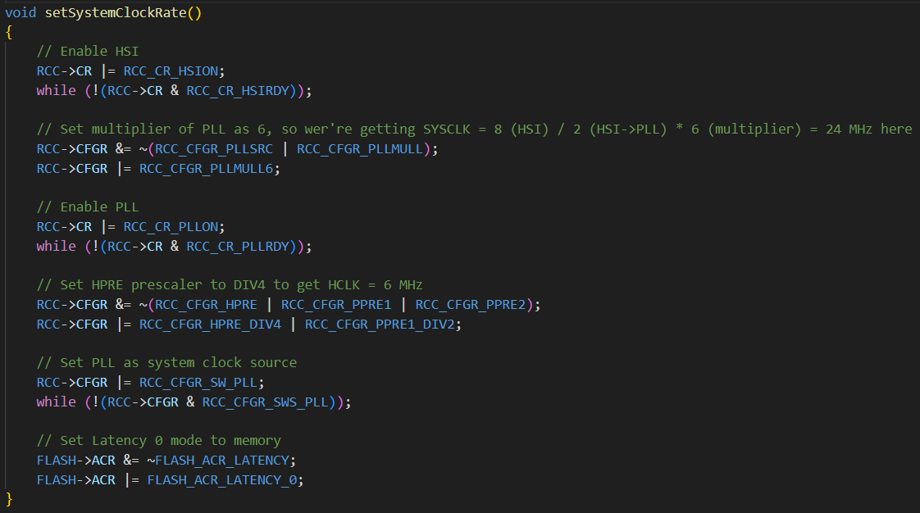
Схема:
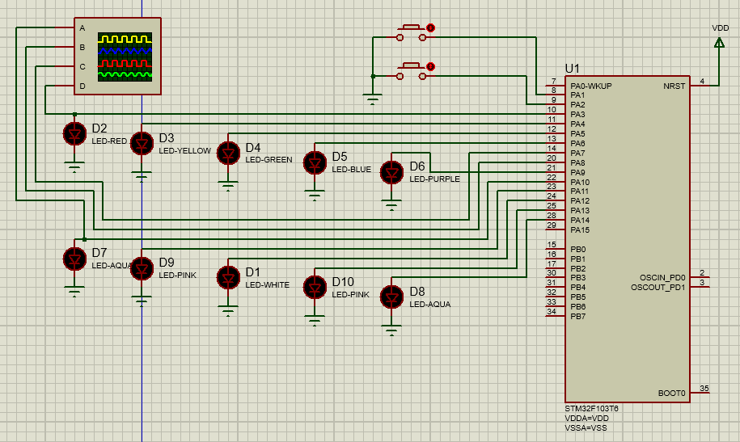

Генерація MODE та CRF в залежності від номера піну:
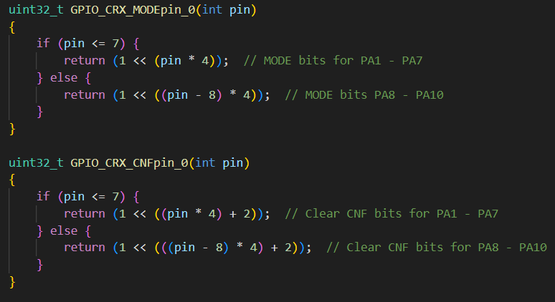
Генерація адресу CRX та ODR в залежності від номера піну:
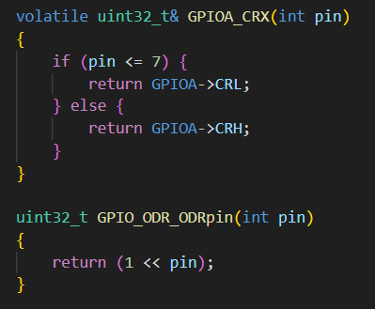

Функції отримання піна та задання біта:
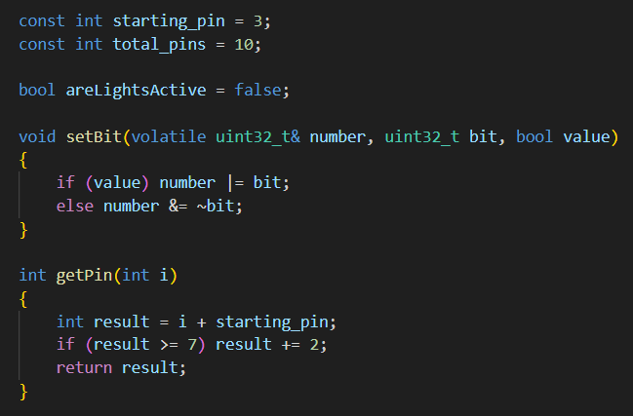
Оновлення стану діодів:
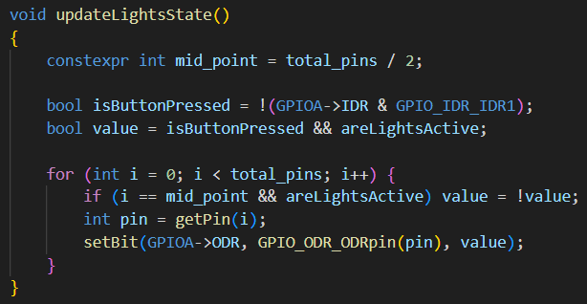
Функція callback для оновлення стану після натиску кнопки:
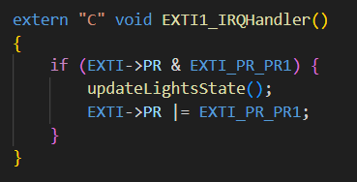
Функція main з заданням системного таймеру та режимів для пінів:
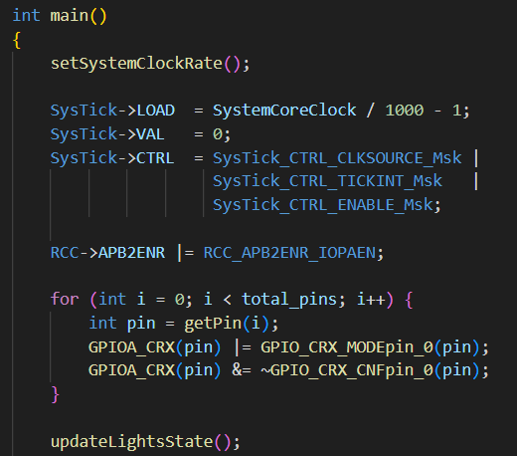
Налаштування callback для кнопки
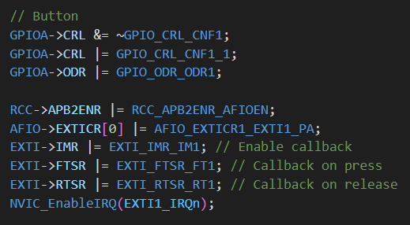

Не натиснута кнопка:
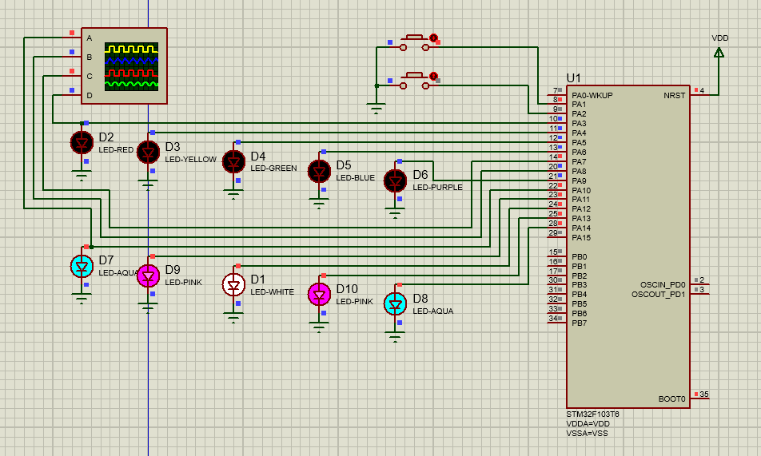
Натиснута кнопка:
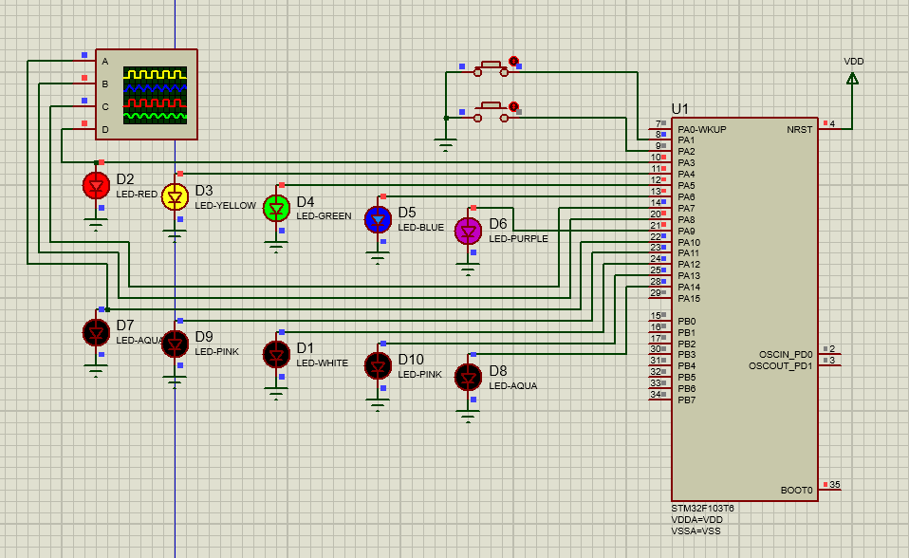

2. Завдання на 85
Callback для таймеру:
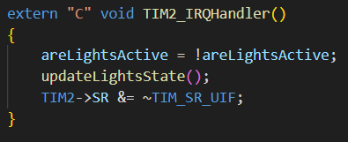
Отримання PSC для потрібної частоти оновлення:
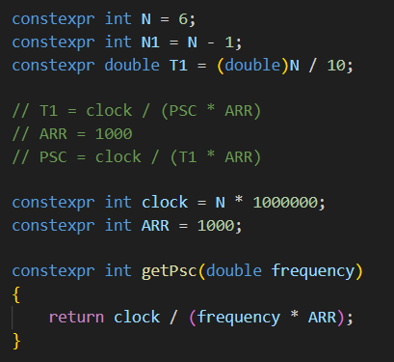
Запуск таймера та налаштування callback-у:
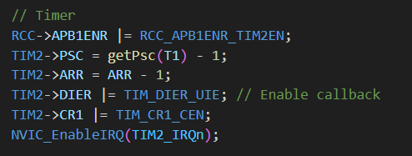

Результат:
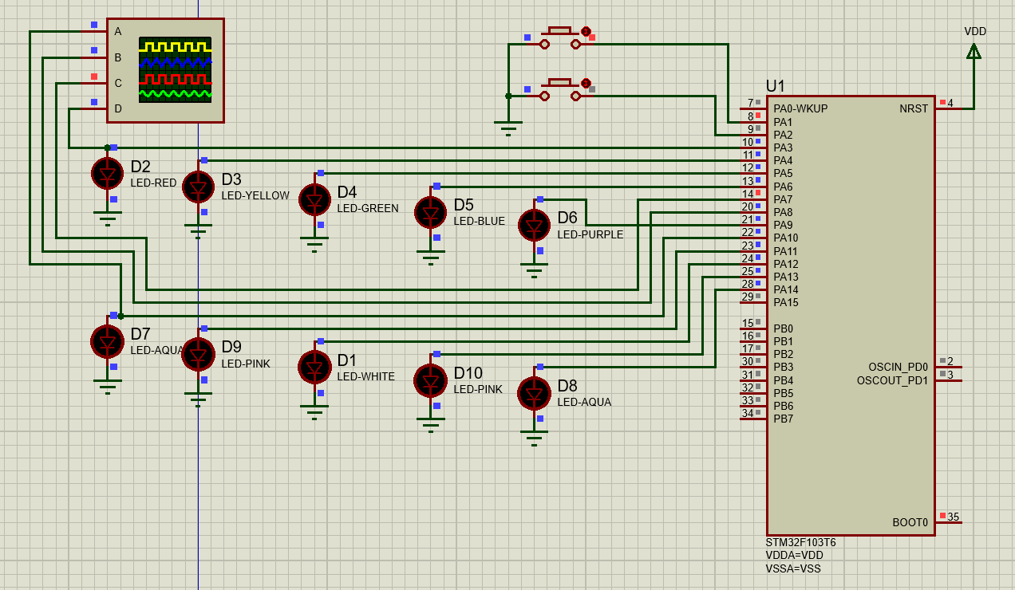

3. Завдання на 100
Налаштування ШІМ:
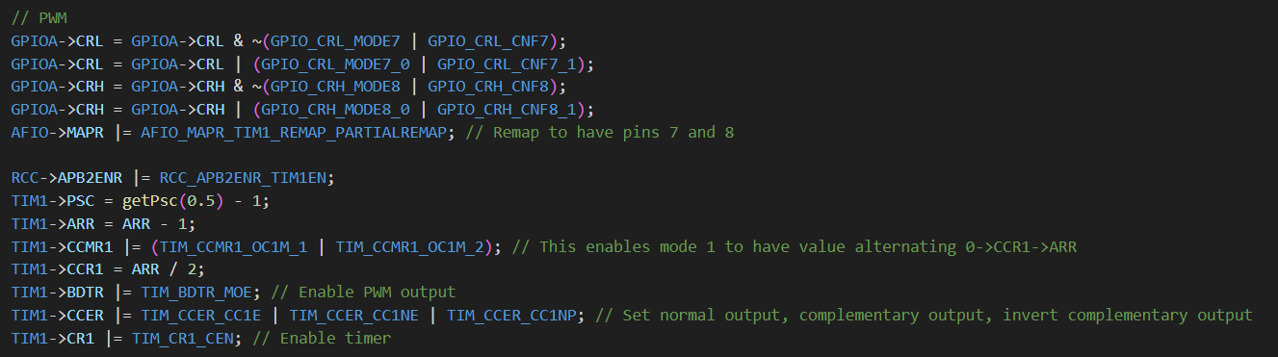
Осцилоскоп. ШІМ був налаштований на зміну стану кожної секунди і ми можемо побачити що діоди змінюють стан трішки більше ніж 1.5 секунди. За нашим варіантом повинно бути $1 / (6 / 10) = 10 / 6 = 1.67$, що означає що таймер працює вірно.
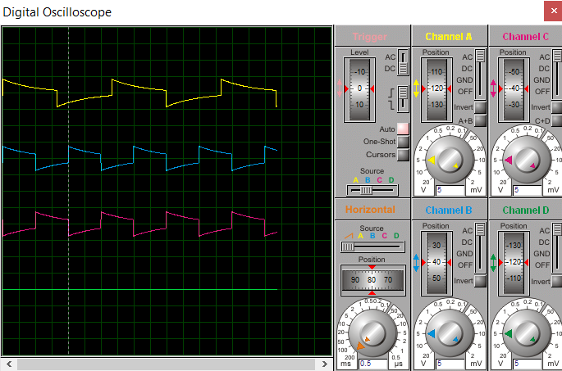

Висновок:
У цій лабораторній роботі було написано модуль для керування мікроконтролером що дозволяє змінювати стан блимаючих світлодіодів. А також були перевірені правильність роботи таймера та ШІМ.

